《基于PySpark的共享单车需求量预测》数据采集测试报告
一、测评目标
随着共享单车的广泛应用，准确预测其需求量对于优化运营和提升用户体验至关重要。本项目旨在利用 PySpark 框架及相关技术构建共享单车需求量预测模型。为确保项目顺利进行，本次测评将对数据采集环节进行详细评估，验证数据来源的可靠性、数据质量以及采集流程的有效性。
二、数据采集
1.数据采集及测试环境：
硬件：操作系统：CentOS8，Python版本：3.8，PySpark版本：3.3.0，Hadoop：Hadoop 3.3.6，内存16GB， RAM处理器 Intel(R) Core(TM) i9750H
软件：基于Python的Scrapy爬虫框架、MySQL 5.7数据库、随机森林模型。
2.采集数据源：
从UCI数据集中获取的共享单车的数据集
三、数据采集、测试内容与结果分析
1.数据清洗与数据预处理测试
测试方法：对从UCI数据库获取的数据集进行数据清洗及数据预处理。
结果：不在存在缺失值和异常值
验证结论：清洗与预处理模块显著提升数据质量，支撑后续分析的可靠性
2. 模型性能测试
结果：核心指标分析
R²（0.9932）：接近1，表明模型能够解释99.32%的数据变异性，拟合能力极强。
RMSE（50.497）：平均预测误差约为50单位（与实际值范围65-459相比），误差率约为5%-20%（视具体数值而定），需结合业务场景评估可接受性。
MSE（2549.98）：与RMSE一致，反映误差平方的均值，进一步验证模型整体精度较高。
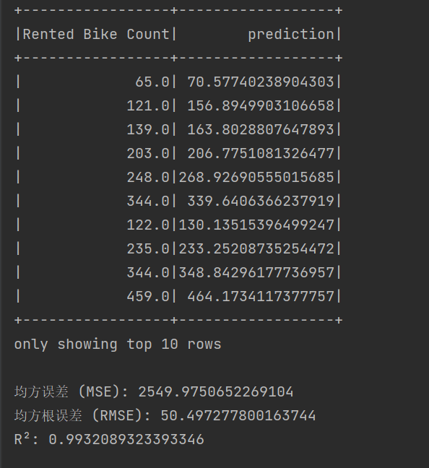
四、数据采集测试总结与建议
通过本次测试，系统在预测方面能够为共享单车需求提供可靠的预测。
1.优势总结：
数据采集覆盖面广
模型整体性能优秀（R²>0.99），适用于高精度预测场景
2.优化建议：
检查高误差样本（如121.0→156.89）的数据特征，排查异常或补充特征。

若实际业务要求误差低于5%，可尝试集成模型或调整超参数进一步优化。

